Gélinotte des bois

La Gélinotte des bois (Tetrastes bonasia) est une petite espèce de gallinacé appartenant à la famille des Phasianidae.
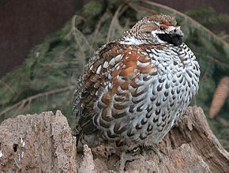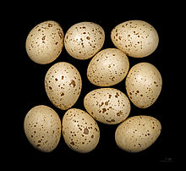

Description
Le mâle, coloré, et au cou noir, est sédentaire et vit sur un territoire de taille variable selon les régions, qu'il défendra tout au long de sa vie. Au printemps, la femelle, arborant des couleurs moins vives, plus erratique, viendra le retrouver et nichera à même le sol sur ce territoire. Le mâle mesure environ 37 cm de longueur et la femelle 34 cm. Leur masse est comprise entre 350 et 500 g.

Habitat et répartition[modifier | modifier le code]
Elle est sédentaire et vit dans les forêts mixtes tempérées à boréales d'Eurasie.
Si on ne la rencontre plus, en Europe de l'Ouest, que dans les zones montagneuses, elle vivait originellement aussi dans les plaines. Il existe un certain nombre de sous-espèces géographiquement séparées et dont la couleur varie du brun-rouge au gris blanc.
Une étude mise en place par le Centre National d'Études et de Recherches appliquées à la Faune de Montagne (Office national de la chasse et de la faune sauvage), sur la commune d'Auzet a pour but de mieux comprendre les dynamiques de populations de cette espèce en régression en France.

Alimentation[modifier | modifier le code]
Cet oiseau consomme des insectes, des limaces, des bourgeons, des graines diverses, des fruits et des baies sauvages.

Reproduction[modifier | modifier le code]
La Gélinotte des bois établit son nid dans un creux gratté dans le sol, à l'abri d'un buisson ou sous une touffe de fougères. La ponte a lieu en mai et juin. Elle comprend 8 à 10œufs, beige taché de brun, couvés 25 jours.

